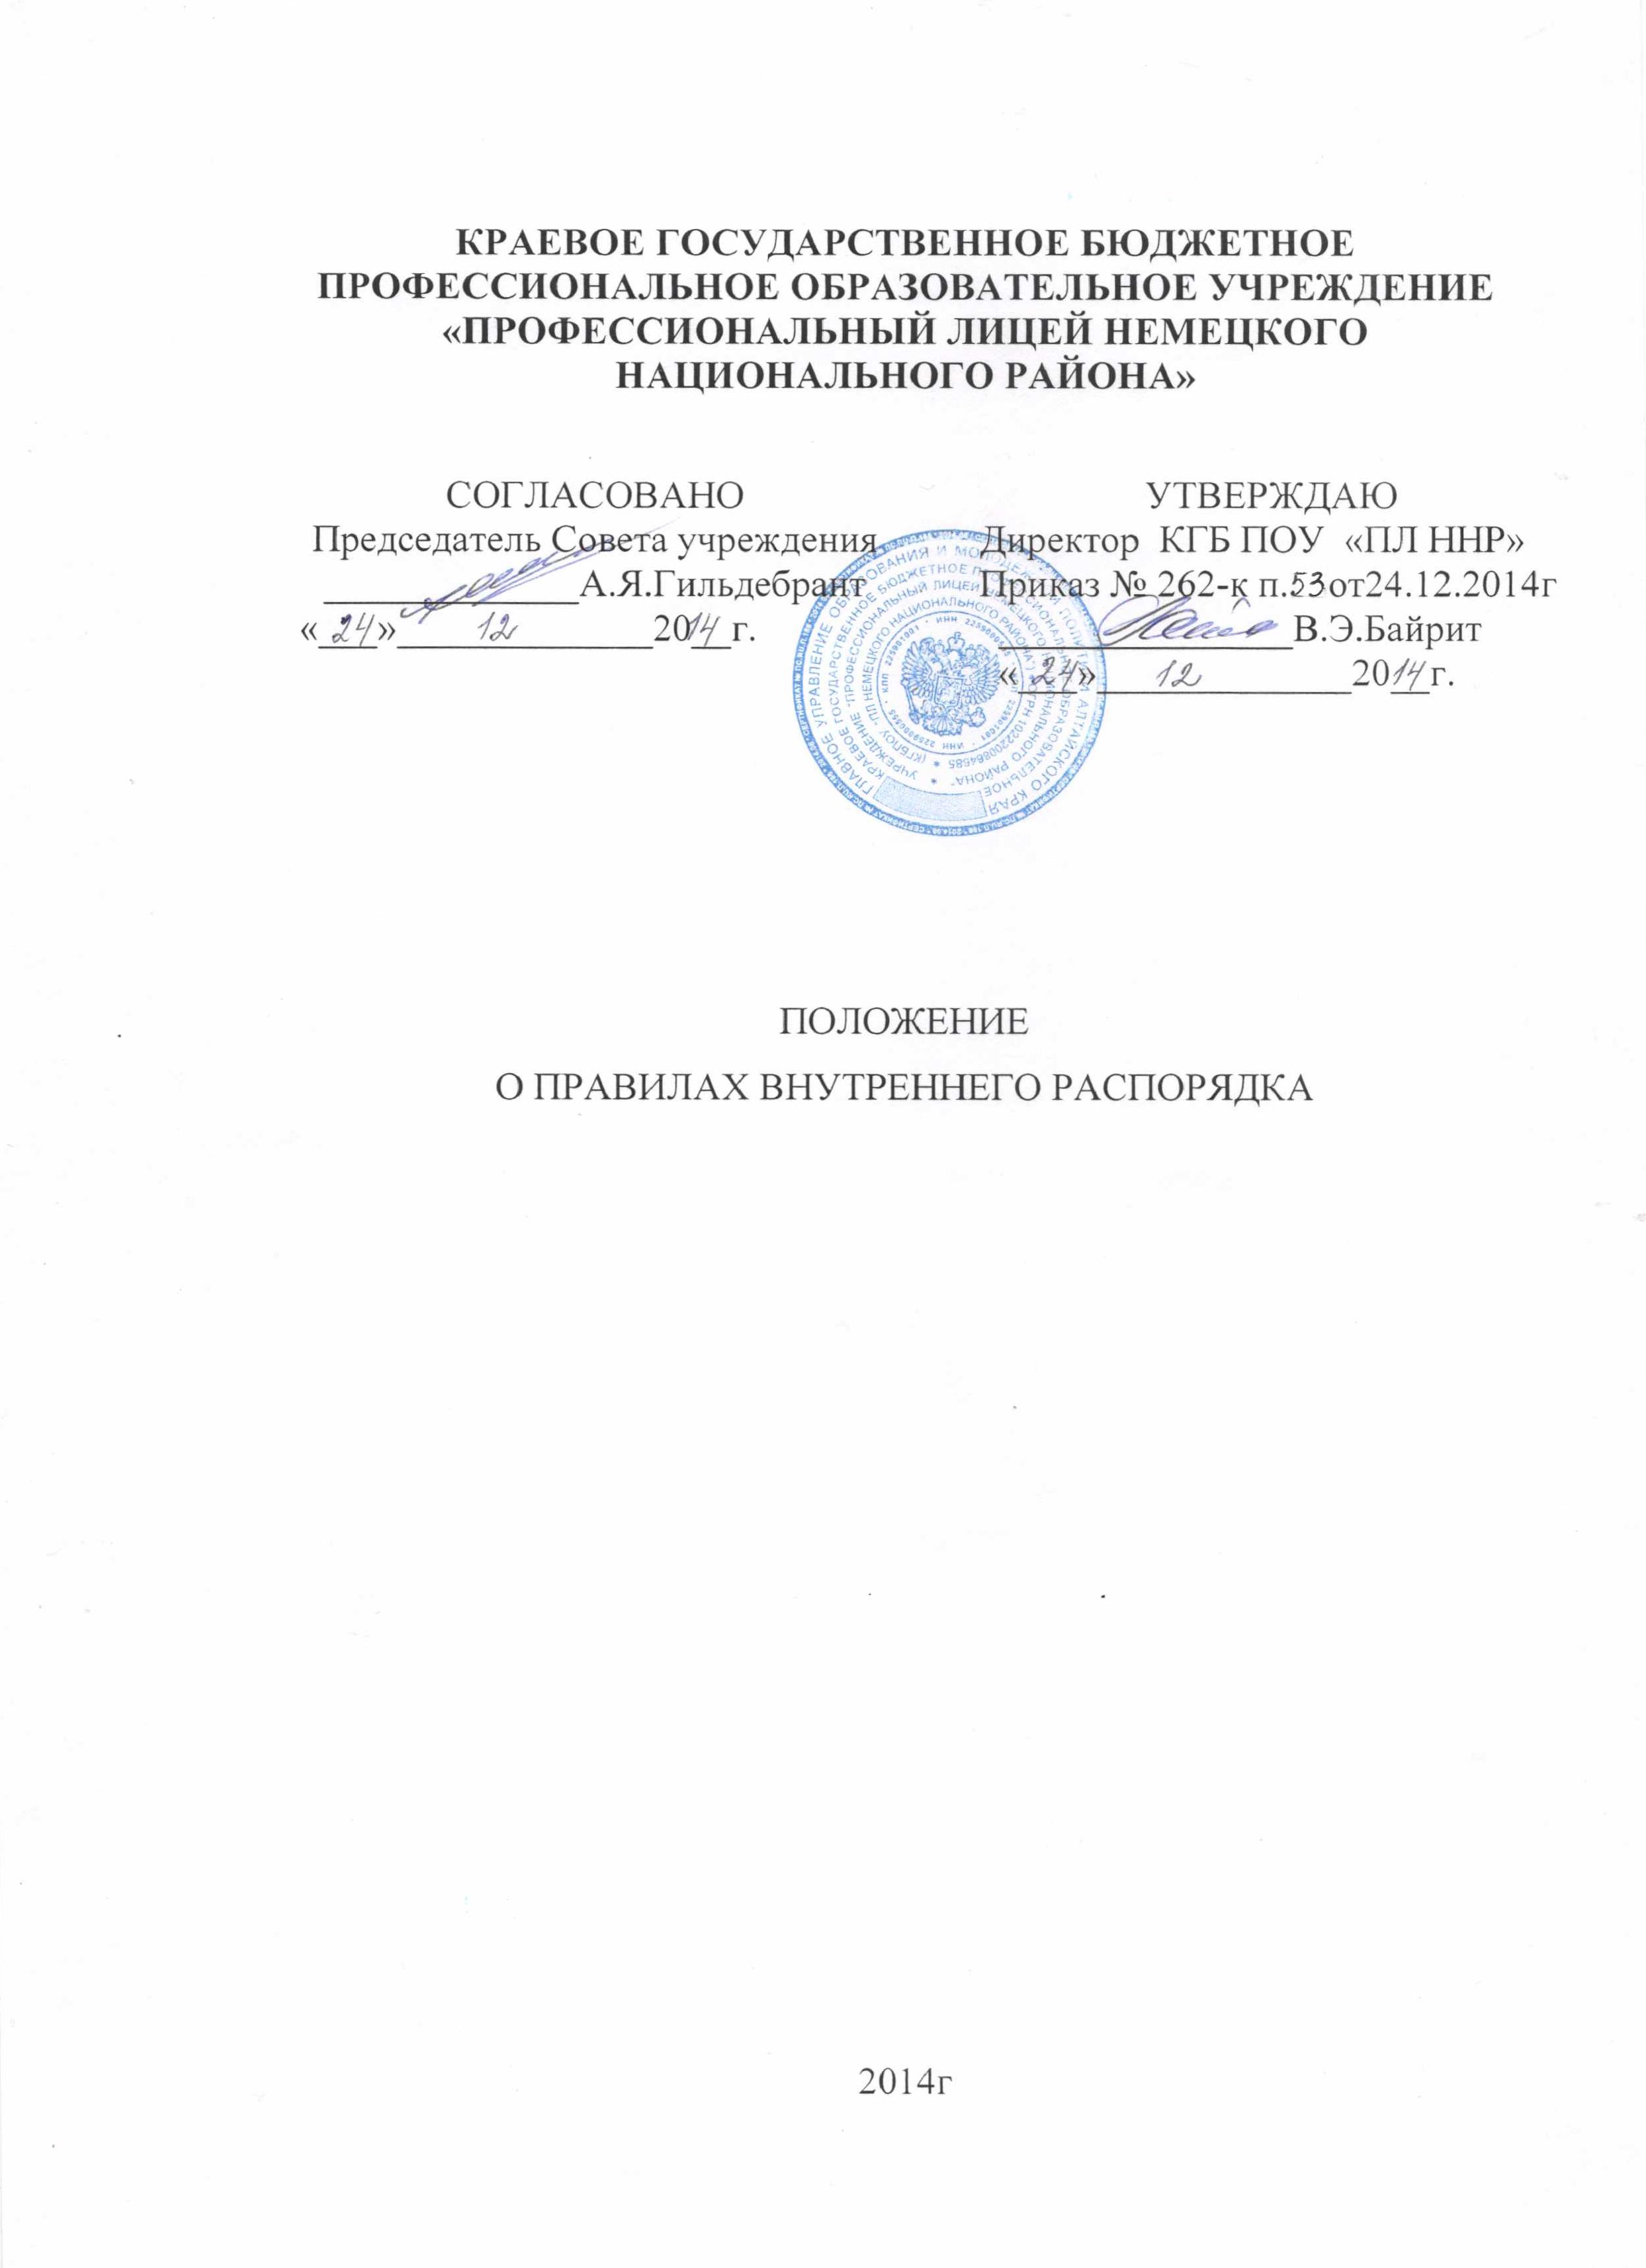

- ОБЩИЕ ПОЛОЖЕНИЯ

1.1. Правила внутреннего распорядка КГБ ПОУ «Профессиональный лицей Немецкого национального района» (далее – Правила) разработаны в соответствии с требованиями Закона Российской Федерации «Об образовании», Типового положения об учреждениях среднего профессионального образования, Устава КГБ «Профессионального лицея Немецкого национального района».
1.2. Настоящие Правила определяют внутренний распорядок для обучающихся краевого государственного бюджетного профессионального образовательного учреждения «Профессионального лицея Немецкого национального района» (далее – лицей).
1.3. Директор лицея решает все вопросы, связанные с применением настоящих Правил в пределах предоставленных ему прав.
1.4. Правила являются обязательными для выполнения всеми обучающимися.
1.5. Правила вывешиваются в лицее на видном месте.
1.6. При приёме обучающихся в лицей администрация обязана ознакомить их с настоящими Правилами.

- ОРГАНИЗАЦИЯ ЗАНЯТИЙ

2.1.Учебные занятия в лицее начинаются 1 сентября и заканчиваются согласно учебному плану по конкретной профессии и форме получения образования (с зимними каникулами сроком 2 недели) согласно графику учебных занятий. Учебная неделя в лицее включает 5 рабочих (учебных) дней с выходными днями в субботу и воскресенье.
2.2. Обучающиеся приходят на занятия в 8¹⁵ утра, за 10 мин. до начала первого урока, для организационной встречи мастеров производственного обучения с группой.
2.3. Документом, регламентирующим распорядок дня в лицее, является расписание уроков, утвержденное директором. Соблюдение расписания обязательно для всего персонала и обучающихся лицея. Продолжительность уроков устанавливается 45 минут с перерывом 10 минут после каждой пары уроков, и 5 минут между уроками пары. Перерыв на обед 40 минут.
2.4. В лицее устанавливается следующий распорядок дня:
1-й урок 8¹⁵ – 9⁰⁰
2-й урок 09⁰⁵ – 9⁵⁰
3-й урок 10⁰⁰ – 10⁴⁵
4-й урок 10⁵⁰ – 11 ³⁵
5-й урок 11⁴⁵ – 12³⁰
6-й урок 13²⁰– 14 ⁰⁵ (обед)
7-й урок 14¹⁰ – 14⁵⁵
8-й урок 15⁰⁰-15⁴⁵
2.5. Учебная нагрузка обучающихся должна быть дифференцирована с учетом продолжительности учебной недели и курса обучения и не должна превышать объемов на: 1 курсе – 34 часа, 2 курсе – 35 часов, 3 курсе – 36 часов при 5-дневной учебной неделе.
2.6. В случае опоздания к началу занятий обучающийся незамедлительно обязан дать объяснения мастеру производственного обучения письменно. 2.7. В случае, если обучающемуся необходимо уйти домой раньше окончания занятий по причине недомогания, он обязан взять разрешение в медицинском кабинете, по семейным обстоятельствам – у мастера производственного обучения.
2.8. Работа предметных кружков, консультации, проведение классных часов и внеклассных мероприятий проводится согласно утверждённого плана работы лицея на месяц.
2.9. Внеклассная занятость обучающихся обеспечивается организацией дополнительных занятий спортом, художественной самодеятельностью, техническим творчеством, работой библиотеки.

- ПРАВА ОБУЧАЮЩИХСЯ

3. Обучающиеся лицея имеют право на:
3.1. получение платных дополнительных образовательных услуг (на основе гражданско-правового договора);
3.2. бесплатное пользование библиотечно-информационными, культурно-спортивными ресурсами, услугами социально-бытовых, лечебных и других подразделений лицея в порядке, установленном уставом;
3.3. предоставление академического отпуска обучающимся осуществляется по медицинским показаниям и в других исключительных случаях (стихийные
бедствия, семейные обстоятельства и др.) 1 раз за весь период обучения на срок до 1 года;
3.4. участие в управлении лицеем в соответствии с порядком, установленным Уставом и локальными актами лицея;
3.5. свободное посещение мероприятий, не предусмотренных учебным планом;
3.6. свободу совести, информации, свободное выражение собственных
взглядов и убеждений;
3.7. перевод в другое образовательное учреждение, реализующее образовательные программы профессионального образования;
восстановление в лицее, вследствие отчисления по неуважительным причинам, а также отчисленных из других образовательных учреждений;
3.8.участие в обсуждении и решении вопросов деятельности лицея, в том числе через органы самоуправлении и общественные организации;
3.9. обжалование приказов лицея в установленном законодательством Российской Федерации порядке.
IV. ОБЯЗАННОСТИ ОБУЧАЮЩИХСЯ

4.1. Обучающиеся обязаны:
4.1.1. выполнять нормы Устава и соблюдать правила поведения и настоящие Правила, а также условия обучения по договорам с лицеем;
4.1.2. добросовестно учиться;
4.1.3. уважать честь и достоинство других обучающихся и работников;
4.1.4.соблюдать учебную, трудовую и производственную дисциплину, требования гигиены и охраны труда;
4.1.5.соблюдать правила противопожарной безопасности, бережно относиться к имуществу лицея;
4.1.6. выполнять требования работников лицея в части, отнесенной Уставом и настоящими Правилами к их компетенции.
4.1.7. посещать лицей в одежде делового стиля, иметь опрятный внешний вид, на уроках физической культуры иметь спортивную одежду и сменную обувь.
4.1.8.разумно использовать свободное время.
4.2. Уважительными причинами отсутствия на уроках могут считаться:
4.2.1. болезнь, факт которой заверен справкой медицинского учреждения;
4.2.2.официальное врачебное направление в медицинское учреждение для прохождения амбулаторного лечения, обследования и т.д. с отметкой регистратуры;
4.2.3. увольнительная записка, подписанная директором лицея или заместителем директора по учебной работе;
4.2.4.повестка о посещении военкомата или прохождении медкомиссии;
4.2.5.участие в краевых и городских олимпиадах, соревнованиях, фестивалях, концертах с представлением уведомления.
Все вышеперечисленные документы должны предоставляться мастеру производственного обучения в день выхода обучающегося на занятия. Заявления родителей о планирующихся поездках обучающегося заблаговременно подаются на имя директора лицея. В случае пропуска
занятий без наличия на то у обучающегося уважительных причин, мастер
производственного обучения, руководство лицея имеют право применить к учащемуся меры дисциплинарного воздействия.
4.5. Во время выездных мероприятий обучающиеся обязаны неукоснительно выполнять правила поведения в общественных местах и распоряжения ответственного за мероприятие.

V. ЗАПРЕТЫ

5. Обучающимся запрещается:
5.1. Ходить в помещениях лицея в верхней одежде, в грязной обуви, в головных уборах (юношам).
5.2. Громко разговаривать, шуметь в коридорах во время занятий.
5.3. Курить в помещениях и на территории лицея.
5.4.Передвигаться по лицею бегом в корпусах и на лестницах, во избежание тяжелых травм.
5.5.Пользоваться мобильными телефонами во время уроков и внеклассных мероприятий.
5.6. Использовать любые средства и вещества, которые могут привести к взрывам и пожарам;
5.7. Применять физическую силу для выяснения отношений, запугивания или вымогательства.
5.8.Совершать действия, наносящие ущерб физическому здоровью окружающих и противоречащие морально-этическим нормам человеческого общества.

VI. ОБЯЗАННОСТИ СТАРОСТЫ ГРУППЫ

6.1. В каждой учебной группе обучающихся выбирается командир группы. Командир группы подчиняется непосредственно мастеру производственного обучения, закрепленному за данной группой.
6.2. Командир группы оказывает содействие мастеру производственного обучения, педагогическому коллективу в работе по:
6.2.1.повышению качества знаний обучающихся, привлечению их к активному участию в групповых и общелицейных мероприятиях;
6.2.2.поддержанию учебной дисциплины в группе;
6.2.3.извещению обучающихся группы об изменениях, вносимых в расписание учебных занятий;
6.2.4.предоставлению в учебную часть лицея ежедневного рапорта о работе
группы за день, о неявке или опозданиях учащихся на занятия с указанием причины.

VII. ВИДЫ ПООЩРЕНИЯ ОБУЧАЮЩИХСЯ

7.1. За успехи в учебе, соблюдение учебной, трудовой и производственной дисциплины, активное участие в общественной жизни лицея применяются следующие меры поощрения обучающихся:
7.1.1. объявление благодарности;
7.1.2. назначение стипендии повышенного размера;
7.1.3. награждение почетной грамотой;
7.2.4. награждение ценным подарком;
7.1.5.посылка благодарственных писем родителям обучающихся за подписью директора лицея.
7.2. Поощрения объявляются приказом директора лицея и доводятся до сведения всего коллектива лицея.

VIII. МЕРЫ ДИСЦИПЛИНАРНОГО ВОЗДЕЙСТВИЯ

8.1. К обучающимся не соблюдающим требования Устава, настоящие Правила, правила обучения по образовательным программам, иные локальные акты лицея могут, применены меры дисциплинарного воздействия: замечание, выговор, отчисление из лицея.
Дисциплинарное взыскание – отчисление, может быть применено в отношении обучающихся как крайняя мера дисциплинарного воздействия.
8.2. По решению Педагогического совета за невыполнение учебного плана по профессии в установленные сроки по неуважительным причинам, систематические пропуски без уважительной причины, невыполнение обязанностей, предусмотренных Уставом допускается отчисление из лицея обучающегося, достигшего возраста пятнадцати лет.
8.3.Отчисление обучающегося из лицея применяется, если меры воспитательного характера не дали результата и дальнейшее пребывание обучающегося в лицее оказывает отрицательное влияние на других обучающихся, нарушает их права и права работников лицея, а также нормальное функционирование лицея.
8.6. До применения взыскания от нарушителя учебной дисциплины истребуется объяснение в письменной форме. Отказ от дачи письменного объяснения, либо устное объяснение не препятствует применению взыскания.
8.7. Взыскание применяется не позднее одного месяца со дня обнаружения нарушения.
8.8. Взыскание объявляется приказом по лицею. Приказ содержит указание на конкретное нарушение, за которое налагается данное взыскание, и мотивы применения взыскания. Приказ объявляется обучающемуся под роспись в 3-дневный срок со дня его подписания.
8.9. За каждое нарушение может быть наложено только одно дисциплинарное взыскание.
8.10. Взыскание автоматически снимается и обучающийся считается не подвергшимся дисциплинарному взысканию, если он в течение года не будет подвергнут новому дисциплинарному взысканию. Директор лицея вправе снять взыскание досрочно по ходатайству мастера производственного обучения, если подвергнутый дисциплинарному взысканию не совершил нового проступка и проявил себя как добросовестный обучающийся.
8.11. Обучающиеся, виновные в порче имущества, причинению лицею материального ущерба, несут ответственность в установленном законом порядке. Причиненный материальный ущерб, обучающиеся, их родители (иные законные представители) обязаны возместить в полном объеме согласно законодательству Российской Федерации.

